TECNICO EN IMPLEMENTACIÓN Y MANTENIMIENTO DE EQUIPOS ELECTRONICOS INDUSTRIALES

INFORME SHIELD PARA ARDUINO UNO

APRENDICES:

NIXON URBINA

SEBASTIAN CHINGAL

PRESENTADO A:

INSTRUCTOR

JOHN ALEX ROSERO

SERVICIO NACIONAL DE APRENDIZAJE SENA

CENTRO INTERNACIONAL DE PRODUCCIÓN LIMPIA LOPE

SAN JUAN DE PASTO, JULIO 5 DE 2019

**INTRODUCCION**

Se procede a realizar una tarjeta de circuito impreso, tarjeta electrónica, placa de circuitos, o PCB para ello es necesario una lámina, placa o también es llamada baquelita o baquela, que se conecta y soporta diversos componentes electrónicos para permitir su funcionamiento.

Esta tarjeta de circuito está especialmente diseñada para un procesador ARDUINO UNO ya que este tiene varias funciones y utilidades una de ellas es integrarle una SHIELD (escudo). Sera fabricada con su norma de diseño, fabricación, y ensamble IPC-A-610D SP.

**OBJETIVO GENERAL**

Conocer, apropiarse y adquirir experiencia en el manejo de conceptos teóricos y herramientas para realizar una tarjeta de circuitos PCB con la tecnología true hole o agujeros pasantes.

**DISEÑO**

Con la ayuda de PROTEUS se inicia el procedimiento de la tarjeta electrónica PCB, creando nuevas librerías para su mejor procedimiento y con sus componentes adecuados para que con ello proceda a trabajar perfectamente para el proyecto llamado BARRA Y BOLA.

Para que dicho proyecto esté completo necesitaremos una ARDUINO UNO ya que sin esta no podríamos seguir con nuestro avance y para ello es vital crear una librería especialmente pensando en dicha tarjeta.

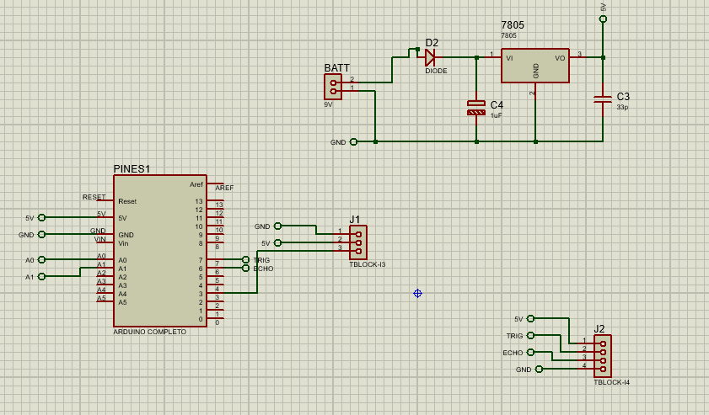

Ya creadas sus librerías y con sus respectivos componentes Ingresamos a un complemento llamado PCB Layout para crear sus pistas con sus respectivas norma IPC-A-610D SP ya que esta mejora los productos, diseño, fabricación y ensamble.

En PCB Layout también es necesario crear nuevas librerías para que se complementen con las creadas anteriormente para así su proceso estar completo y su fabricación sea efectiva.

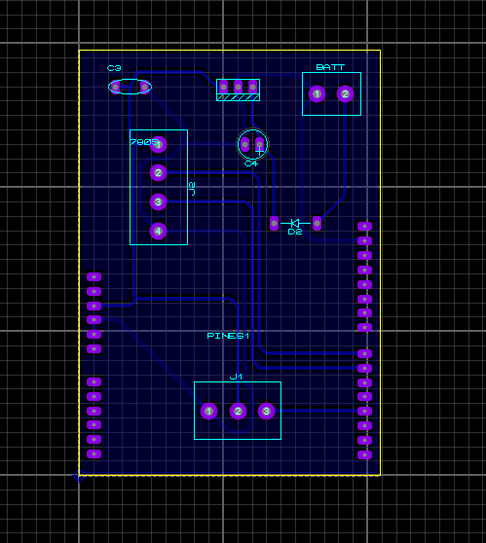

**CERIGRAFIA PARA COMPONENTES**

En la siguiente fotografía se mostrará el resultado de este proceso en proteus con la ayuda de su complemento PCB Layout.

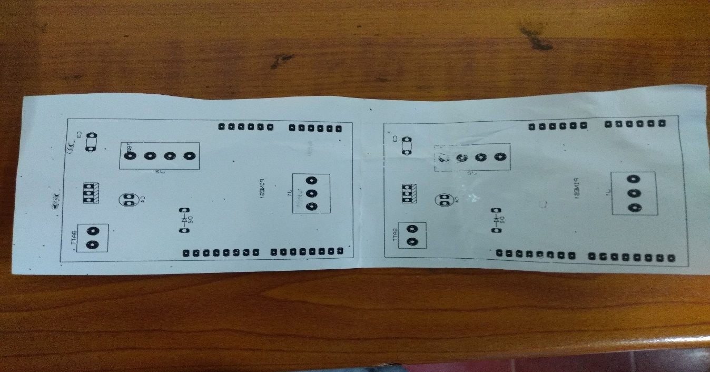

**PISTAS PARA TARJETA DE COBRE**

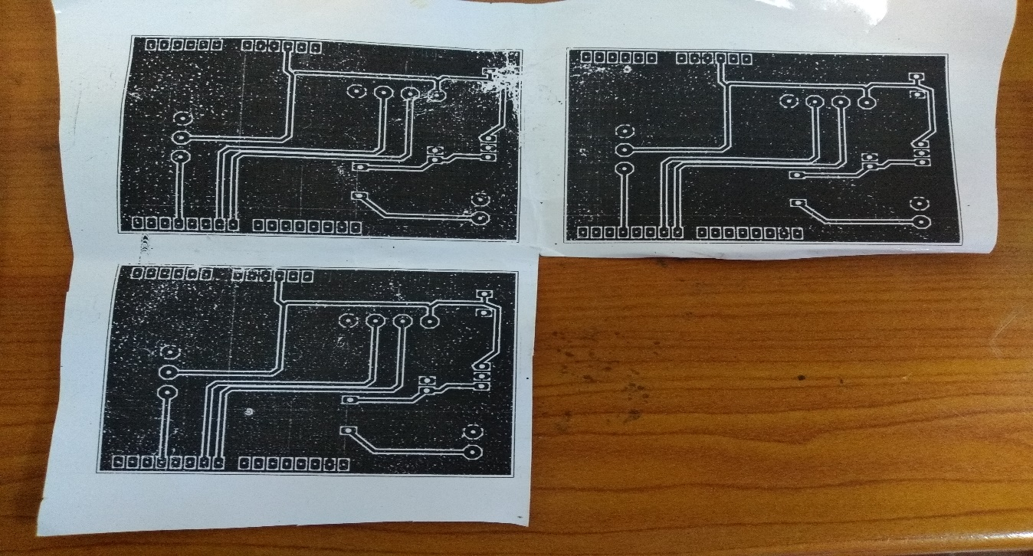

**FABRICACION**

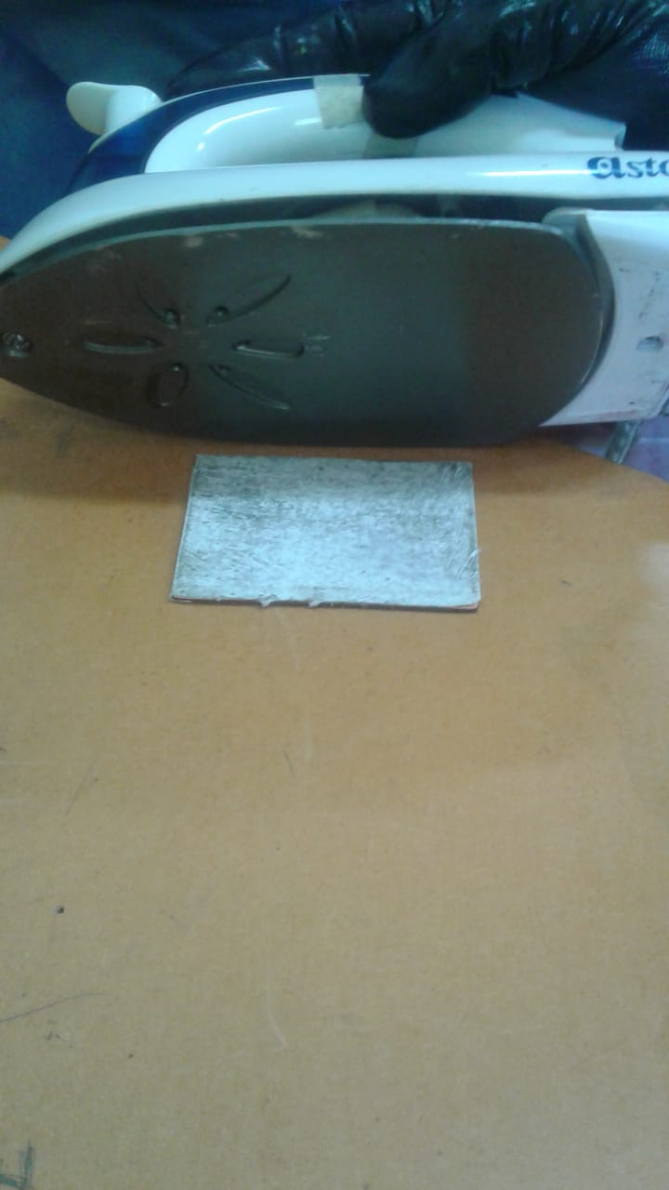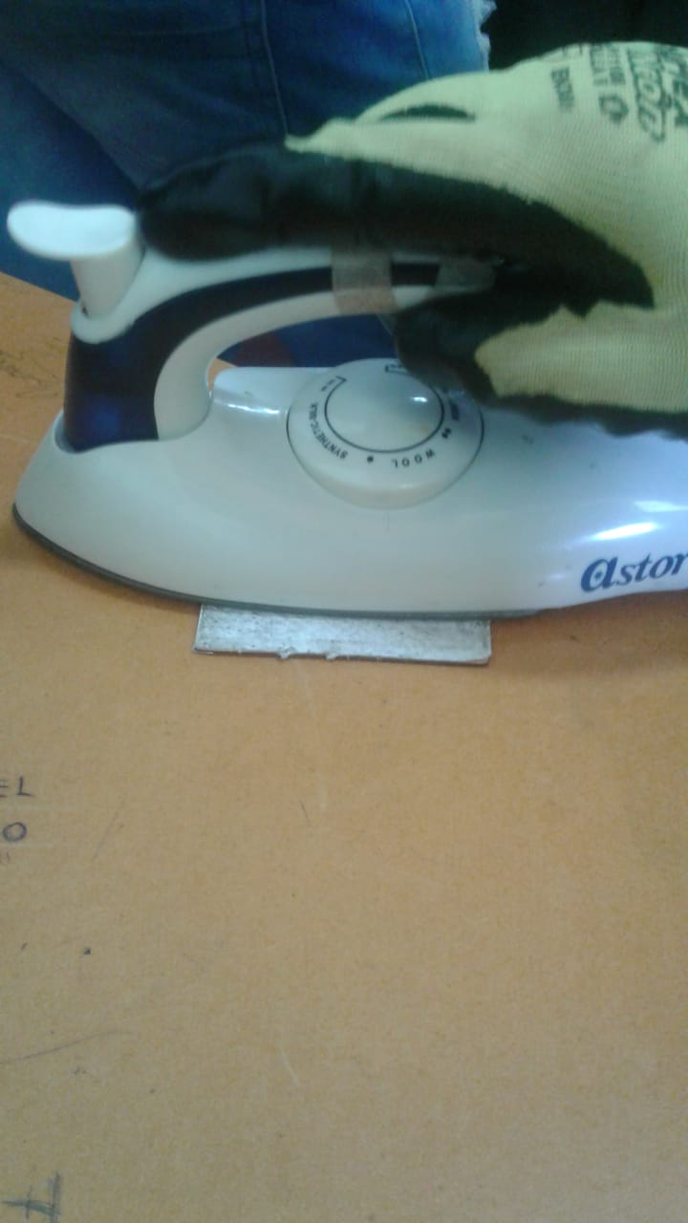Ya creado el esquema de la PCB procedemos al aplanchado sobre su llamada baquelita o baquela, es una lámina, placa o superficie, que soporta y conecta diversos componentes electrónicos para permitir su funcionamiento adecuado.

Con un buen aplanchado procedemos a sumergir la tarjeta PCB sobre ácido Férrico para así este haga efecto y pueda crear sus respectivas pistas para su funcionamiento.

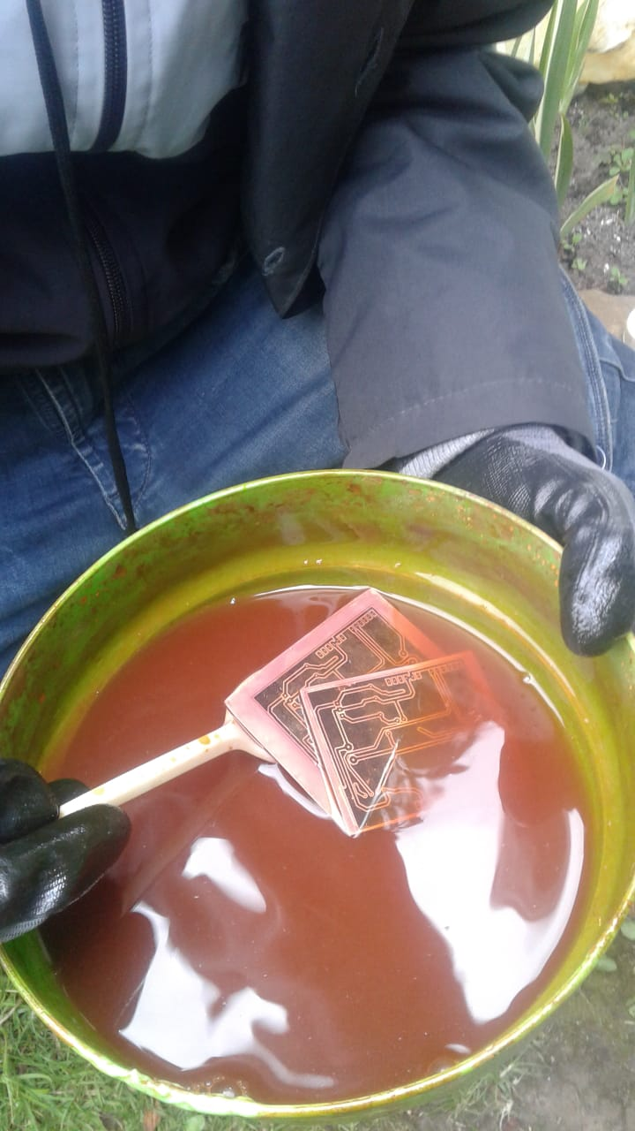

Después de unos minutos sacamos la tarjeta del ácido para proceder con su fabricación este sería su resultado.

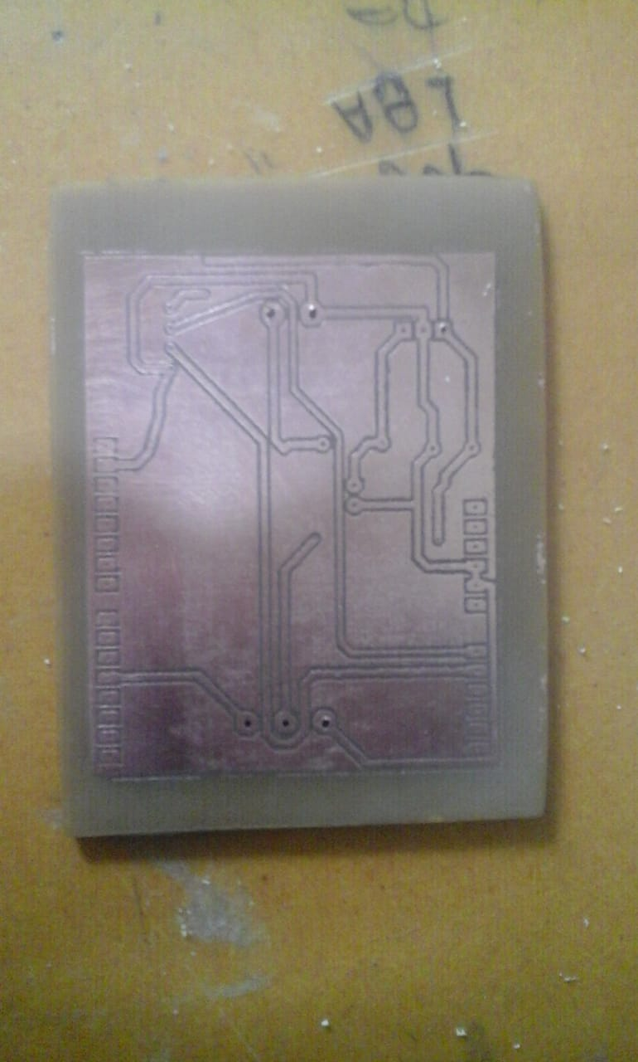

Ya que tengamos nuestra tarjeta bien marcada seguimos con la perforación con la ayuda de moto toul para así poder soldar sus respectivos componentes, esta tarjeta está diseñada con la tecnología true hole o agujeros pasantes.

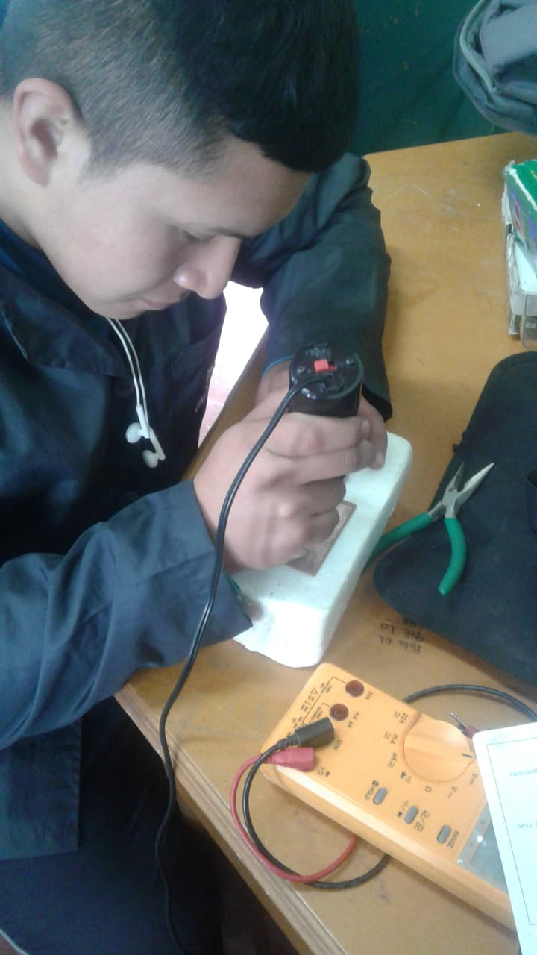

Con sus componentes electrónicos bien ubicados seguimos con la soldadura de sus puntos para así realizar su funcionamiento para la cual esta fue diseñada.

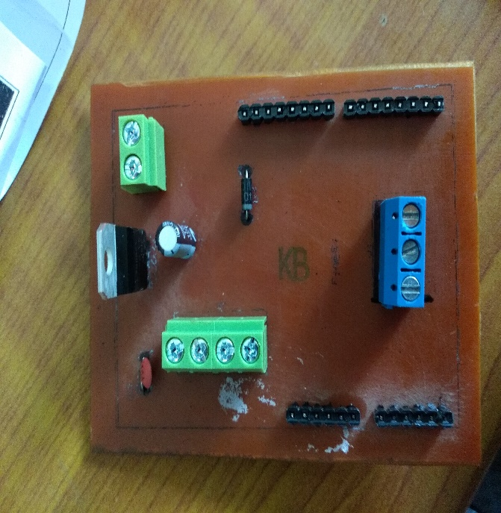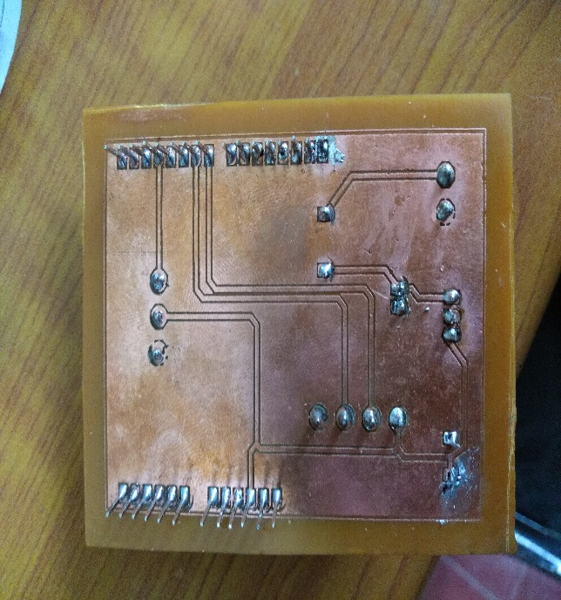

**COMPONENTES**

* **REGULADOR DE VOLTAGE 7805**

Es un dispositivo electrónico que tiene la capacidad de regular voltaje positivo de 5V a 1A de corriente, en la mayoría de los desarrollos con arduino o con programadores Pic estamos obligados a garantizar una fuente de tensión constante, eso disminuye la posibilidad de dañar nuestro circuito debido a oscilaciones en los niveles de tensión, la forma mas practica y simple de lograr esto es mediante el Regulador de voltaje 7805, básicamente es un dispositivo que cuenta con 3 pines.

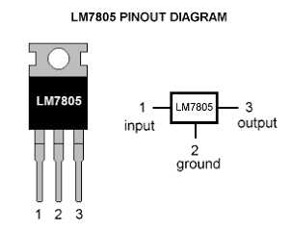

1 – Tensión de entrada

2 – Masa

3 – Tensión de salida

* **DIODO**

Un diodo es un componente electrónico de dos terminales que permite la circulación de la corriente eléctrica a través de él en un solo sentido, ​ bloqueando el paso si la corriente circula en sentido contrario, no solo sirve para la circulación de corriente eléctrica, sino que este la controla y resiste. Esto hace que el diodo tenga dos posibles posiciones: una a favor de la corriente (polarización directa) y otra en contra de la corriente (polarización inversa).

C:\Users\Mantenimiento1\Downloads\100px-Diode01.svg.png

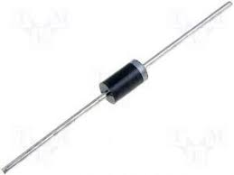

SIMBOLO ELECTRONICO

* **CONDENSADOR**

 utilizado en [electricidad](https://es.wikipedia.org/wiki/Electricidad) y [electrónica](https://es.wikipedia.org/wiki/Electr%C3%B3nica), capaz de almacenar [energía](https://es.wikipedia.org/wiki/Energ%C3%ADa) sustentando un [campo eléctrico](https://es.wikipedia.org/wiki/Campo_el%C3%A9ctrico). ​ Está formado por un par de superficies [conductoras](https://es.wikipedia.org/wiki/Conductor_el%C3%A9ctrico), generalmente en forma de láminas o placas, en situación de [influencia total](https://es.wikipedia.org/wiki/Influencia_total) (esto es, que todas las [líneas de campo](https://es.wikipedia.org/wiki/L%C3%ADneas_de_campo) eléctrico que parten de una van a parar a la otra) separadas por un material [dieléctrico](https://es.wikipedia.org/wiki/Diel%C3%A9ctrico) o por la permitividad eléctrica del [vacío](https://es.wikipedia.org/wiki/Vac%C3%ADo).

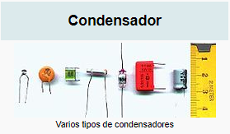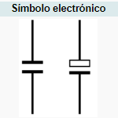

* **CONDENSADOR CERAMICO**

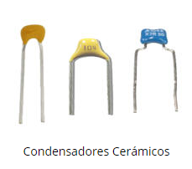El Condensador cerámico, también llamado célula de almacenamiento, célula secundaria o capacitador, es un componente electrónico pasivo que es capaz de almacenar una carga eléctrica. También es un filtro que bloquea la corriente directa y permite que la corriente alterna fluya.

* **BORNERAS**

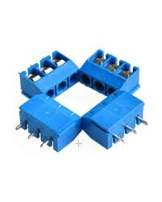Las borneras son elementos que están intercaladas en los circuitos eléctricos o sea que forman parte de ellos y por ende merecen las mismas consideraciones que cualquiera de los otros elementos que lo forman.